Создание рамок

**Градиентная рамка**

1. Откройте приложение **Adobe Photoshop**
2. Откройте любое исходное изображение, например [Avto.tif](http://www.modern-computer.ru/media/source_pictures/avto.zip)

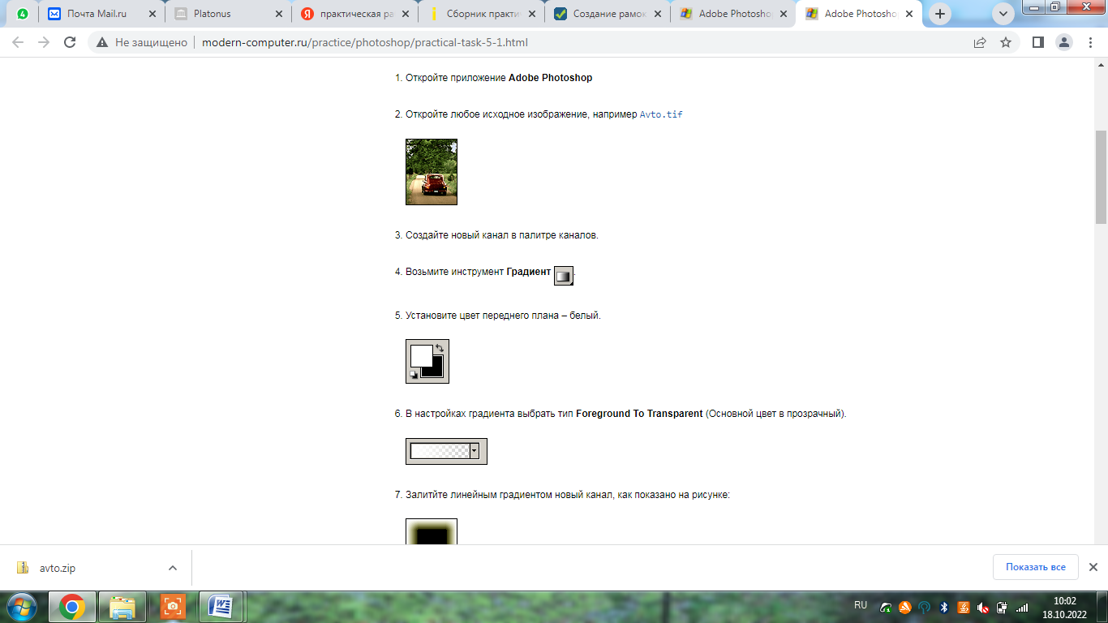

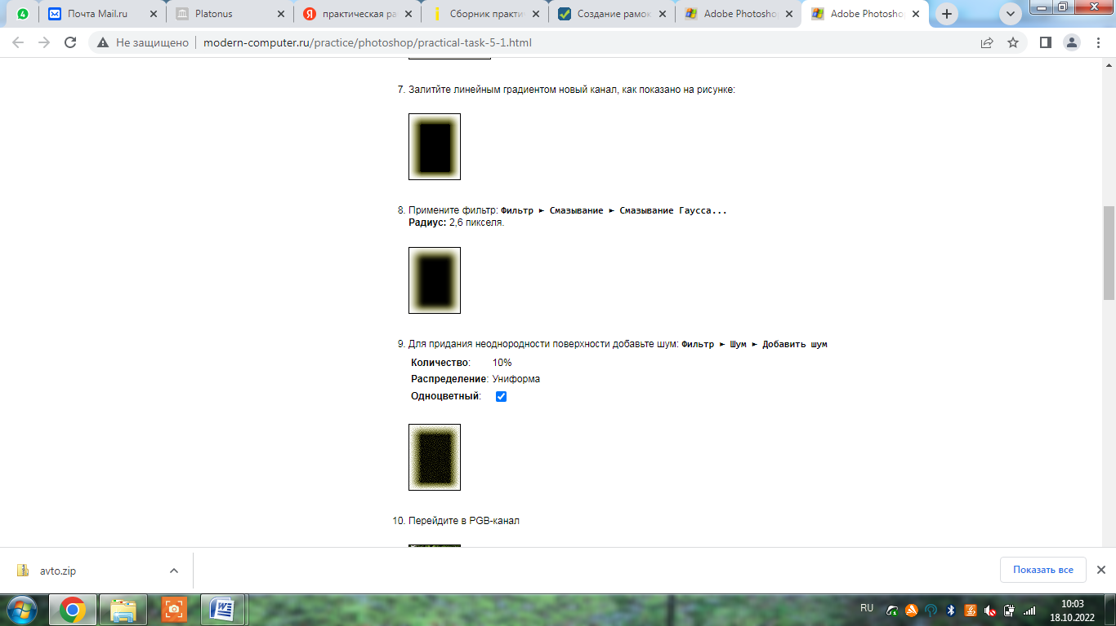

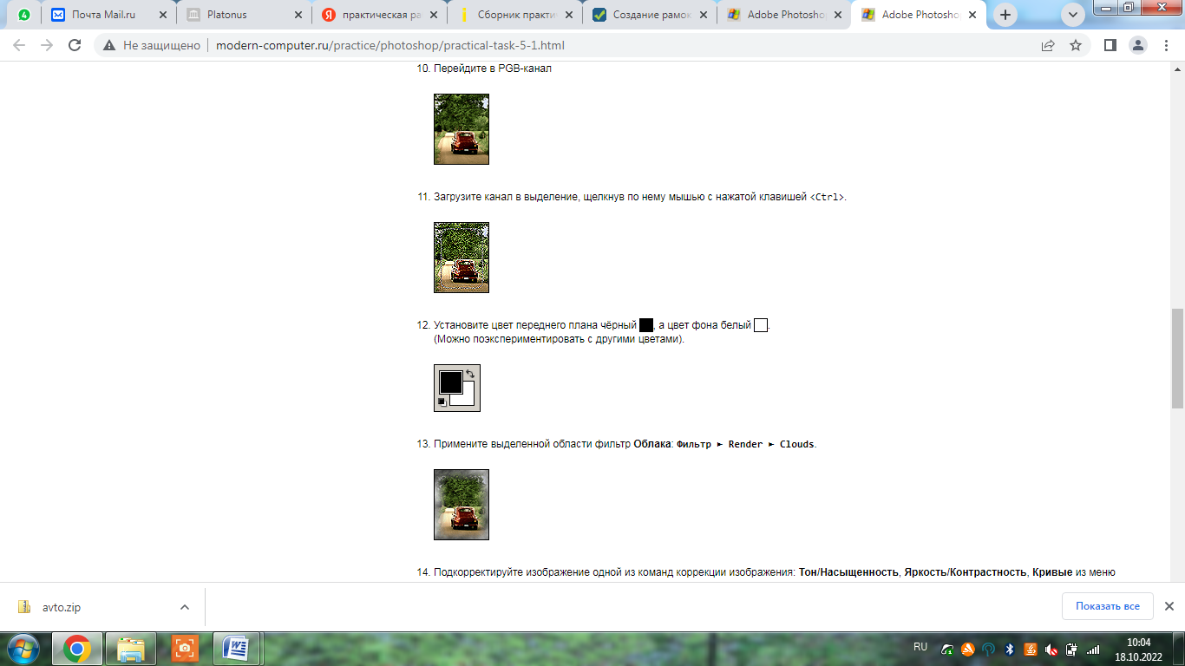

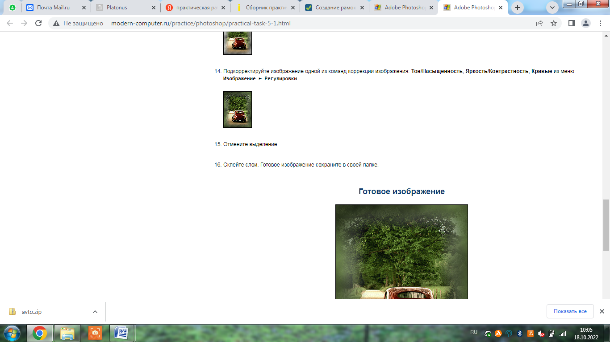

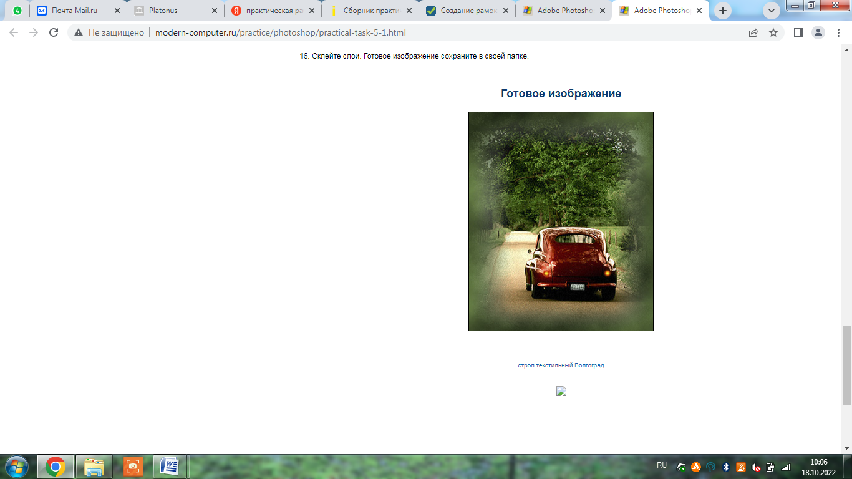

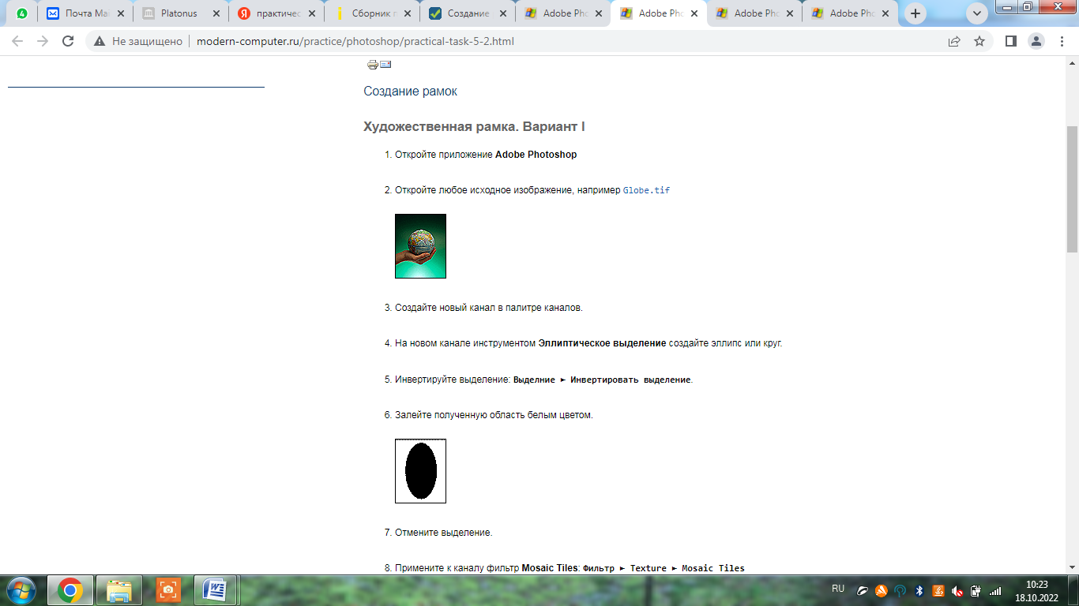

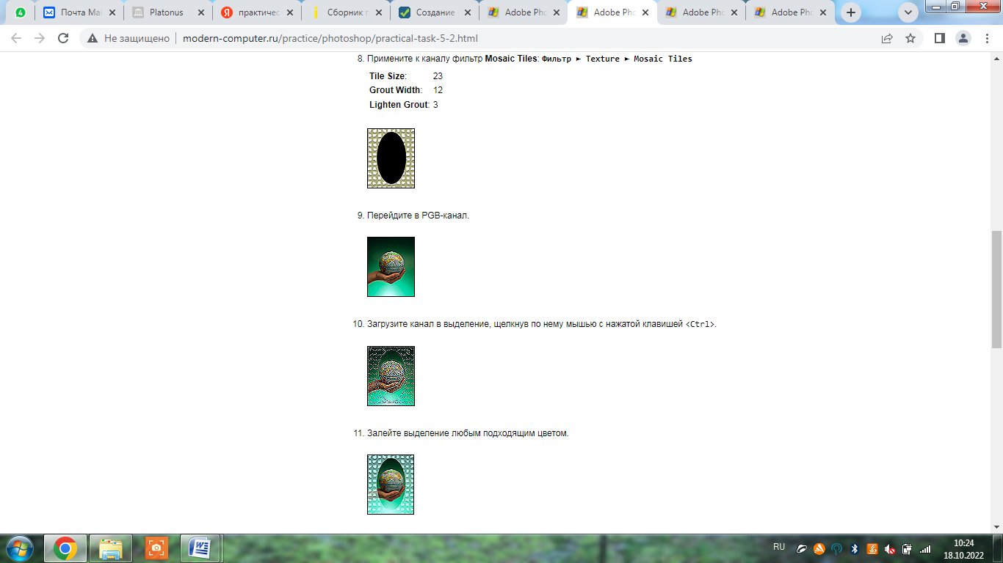

1. Отмените выделение.
2. Готовое изображение сохраните в своей папке.

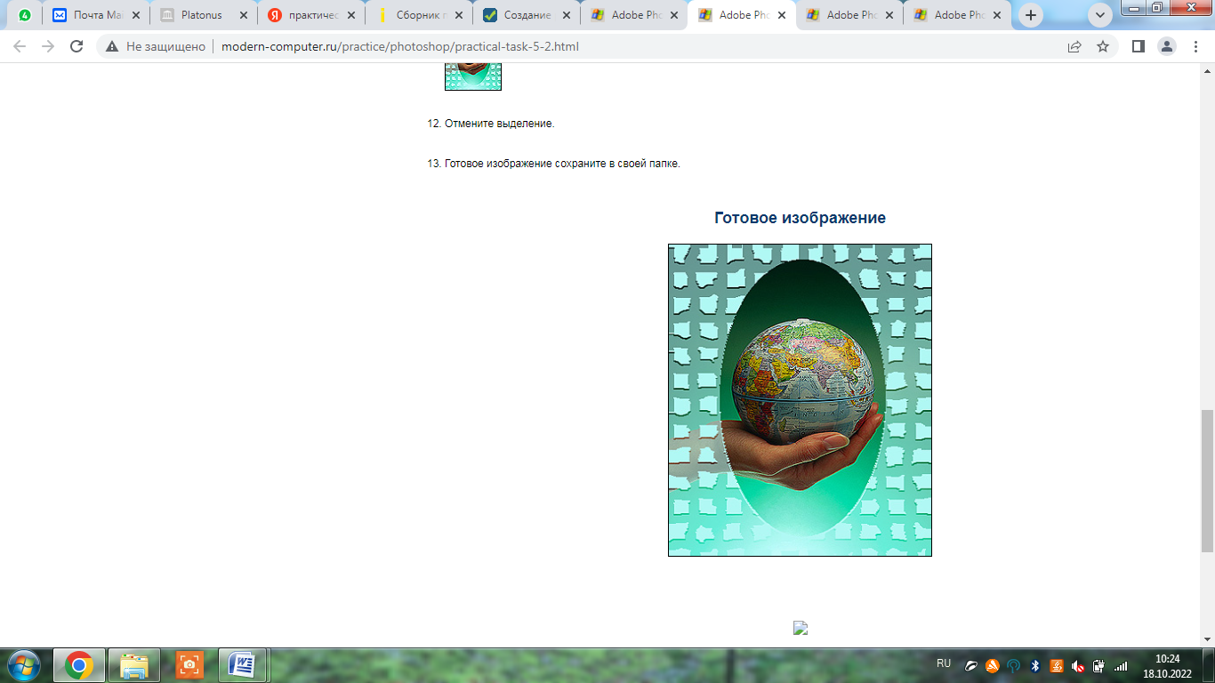

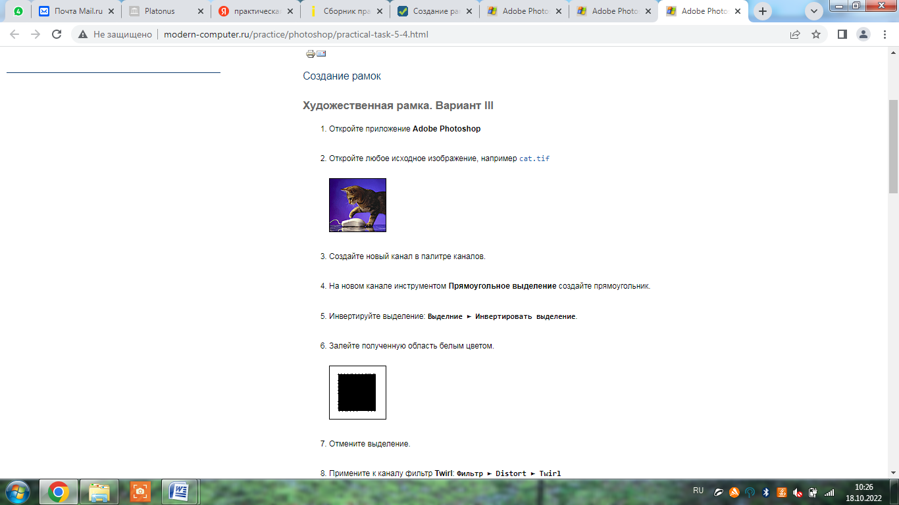

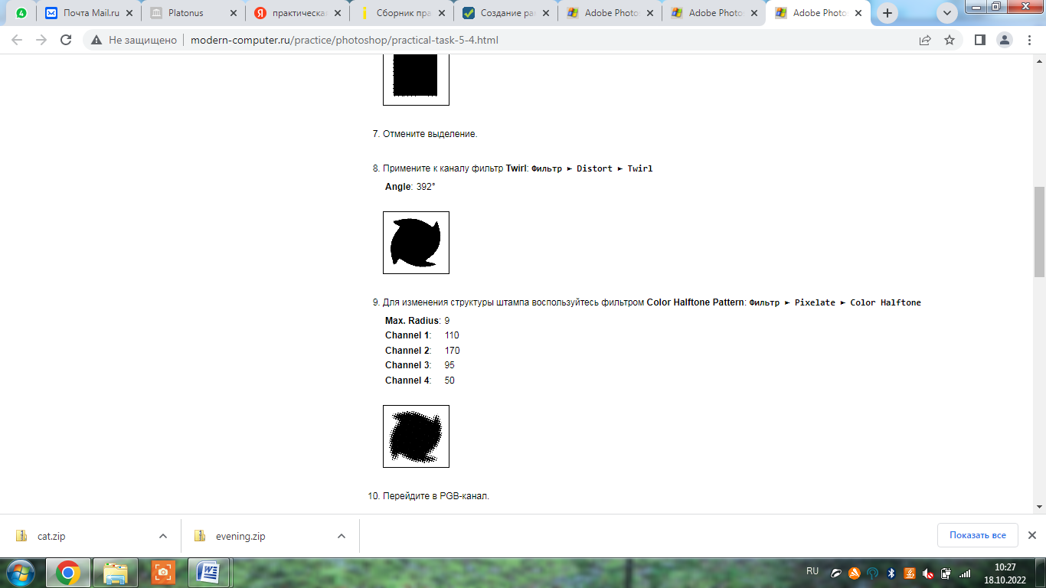

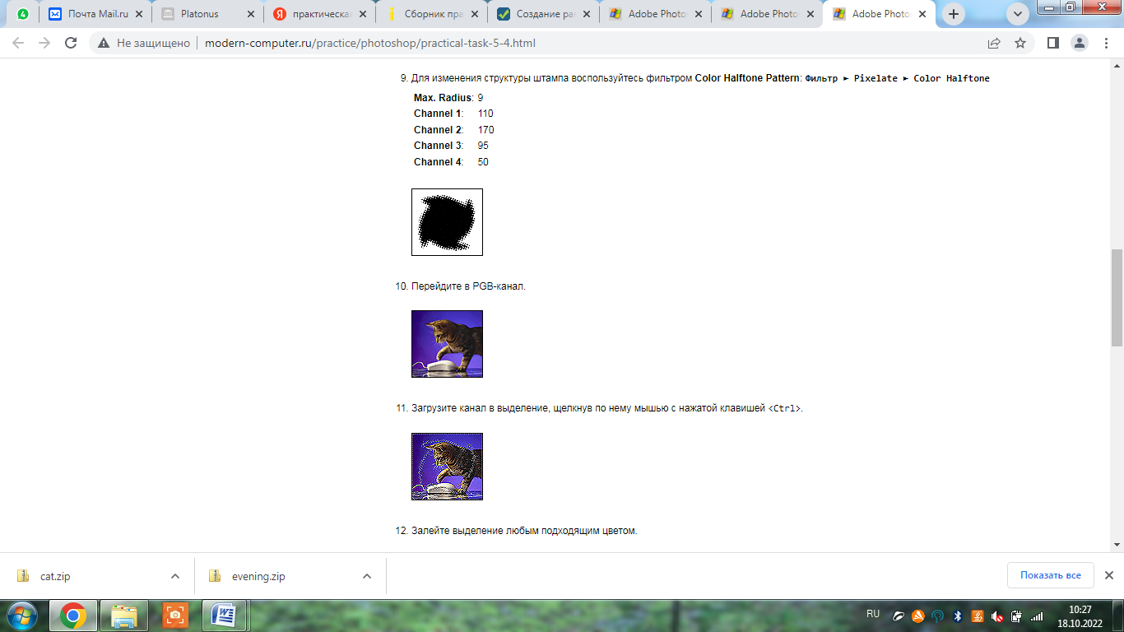

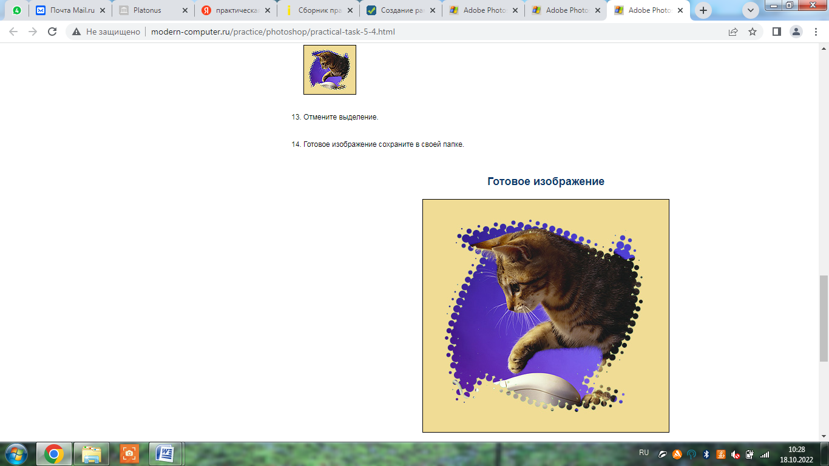



**Фигурная рельефная рамка**

1. Откройте приложение **Adobe Photoshop**
2. Создайте новое изображение:

|  |  |
| --- | --- |
| **Ширина**: | 300 пикселей |
| **Высота**: | 400 пикселей |
| **Разрешение**: | 72 пиксели/дюйм |
| **Режим**: | RGB цвет |
| **Содержание (фон)**: | Белый |

